高空清洗机器人市场快速调研报告
哈工鹏泽（深圳）机器人技术有限公司
2026年5月

调研目标：
1. 市场蛋糕有多大，增长有多快？
2. 主要对手是谁，他们怎么切蛋糕？
3. 客户最愿意为什么买单，我们怎么把蛋糕抢过来？

每条数据均标注来源与时间

一、市场与竞争
本节对应调研文档"1. 市场与竞争"模块，回答三个核心问题：市场规模多大？主要对手是谁？他们怎么切蛋糕？

1.1 真实市场规模：全国高空清洗服务年总金额、机器人渗透率
根据博研咨询2024年10月发布的行业报告，中国玻璃幕墙清洗市场正处于快速增长期。2025年市场规模预计达到150亿元，同比增长25%。2026年将进一步增长至180亿元。另一份2024年8月的行业报告则指出，若将清洗综合服务（含粉刷、检测、维护等）纳入计算，整体市场规模在350亿至520亿元之间。
在全国建筑幕墙工程领域，2025年2月搜狐报道显示，全国幕墙工程年产值达1516亿元。幕墙保有量的持续扩大直接带动了清洗服务需求基础的增长。中国幕墙总面积约30亿平方米，每年新增约9000万平方米。
关于机器人渗透率，目前公开信息中缺乏精确统计数据。但腾讯新闻2026年4月的深度报道明确指出，国内高空幕墙清洗行业至今仍大量依赖人工吊板作业。行业内各公司仍处在机器人替代人工的初期阶段，渗透率远未达到饱和。
市场需求的政策驱动力方面，多城市已出台强制性的建筑外墙清洗政府令。北京要求至少每年清洗一次并处罚违规物业，上海要求每年2至4次，广州要求重点维护区4次/年、一般维护区2次/年，深圳、天津、杭州、南京等城市均有明确规定。这些政策使清洗成为物业的刚性支出。

1.2 核心对手画像：竞品公司、产品、价格、销售模式
以下竞品信息均来自搜狗微信公众号公开文章。
【竞品1：哈工鹏泽（深圳）机器人技术有限公司】
本公司。2026年4月23日，哈工鹏泽在深圳举办新品发布会，获得深圳市罗湖区大力支持。发布会上一口气发布4款高空清洗产品。
核心产品：全球首款滚轮式越障清洗机器人（GE-02），可跨越450毫米高的障碍物，在复杂玻璃幕墙立面上自主移动并完成清洗。总设计师袁立鹏教授。动力系统采用智能电液驱动单元，此前应用于航天器和船舶装备，特点是轻量化、高功率密度、控制精度高。整机重量控制在可接受范围内。
市场验证：腾讯新闻2026年4月23日报道确认，产品已在深圳、苏州、武汉等城市地标建筑中实际投入使用。
产品售价：未公开披露，但根据技术含量和竞品对比，参考价应在数十万元级别。
销售模式：未公开披露。近期有光明区街道政企推介活动、2026场景创新大会参展等市场活动。
最新动态：光明区街道政企推介活动（2026年5月）有政企代表和物业负责人参加。出席2026场景创新大会（深港同心罗湖创景）。
微信公众号：哈工鹏泽机器人技术。来源：搜狗微信可查。
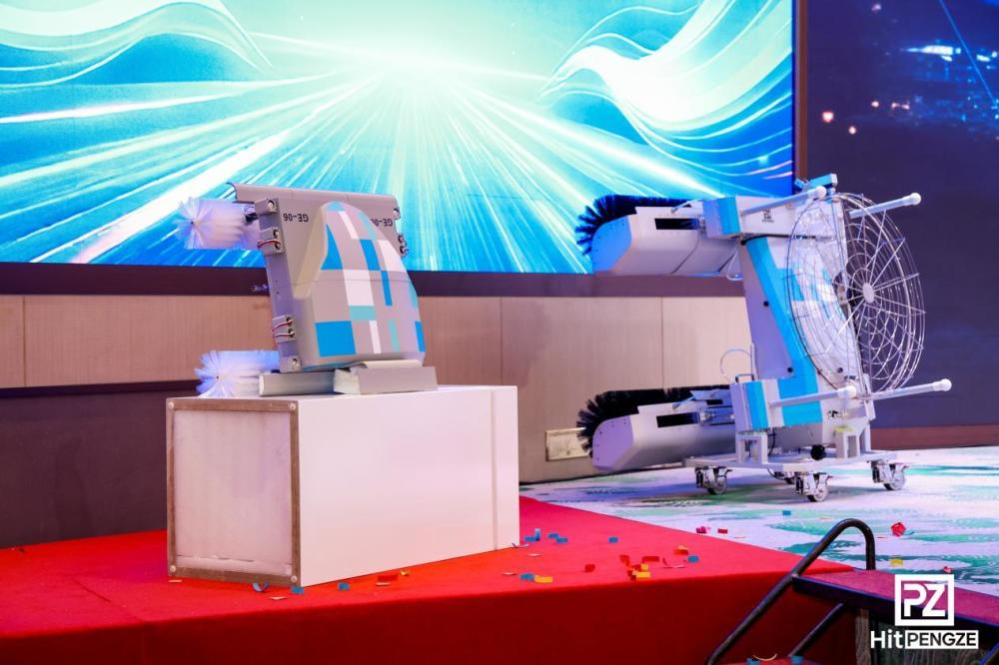
哈工鹏泽发布会现场（来源：腾讯新闻2026年4月23日）
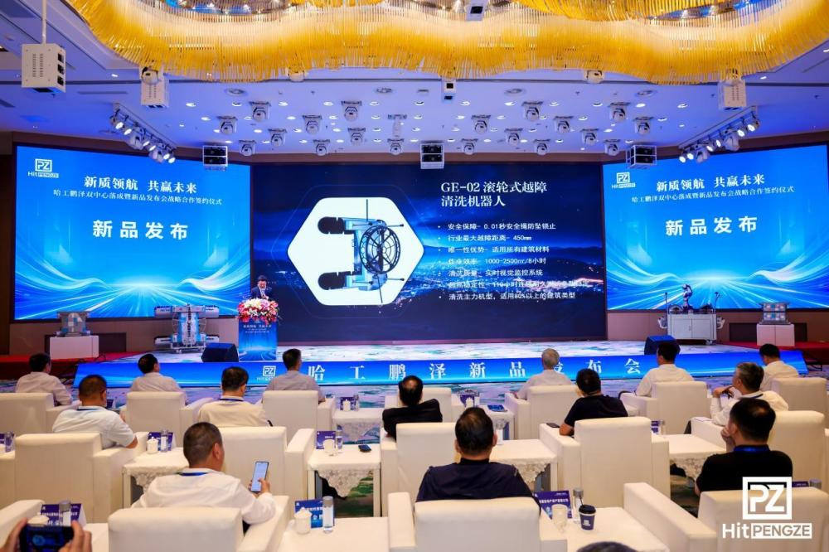
哈工鹏泽GE-02产品展示（来源：腾讯新闻）
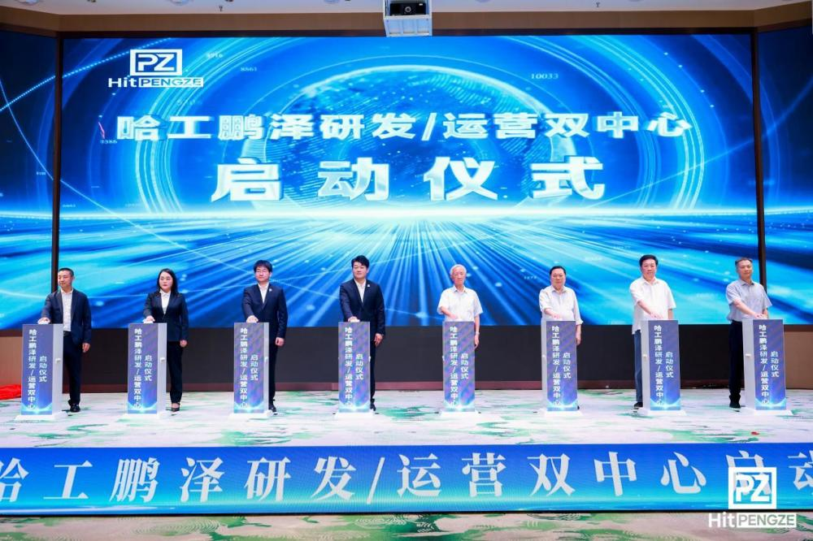
哈工鹏泽发布会产品阵容（来源：腾讯新闻）

【竞品2：埃欧珞（杭州）科技有限公司】
公司概况：埃欧珞总部位于杭州，在北京设有分公司，总经理为雷宇峰。核心产品有两款：灵动跳跃Rs采用蛇形风力推进技术，磐石Rx采用真空吸附式技术。
产品售价：数十万元每台，3至4个订单即可收回研发成本。
销售模式：直销2台起售，代理10台起售。同时支持租赁模式。代理政策为省市级代理制。
业务拓展：2023年参加广州国际太阳能光伏展，将业务从幕墙清洗拓展至光伏面板清洁领域，展示了技术跨场景迁移的能力。
信息来源：快鲤鱼报道、清洁话品牌报道。
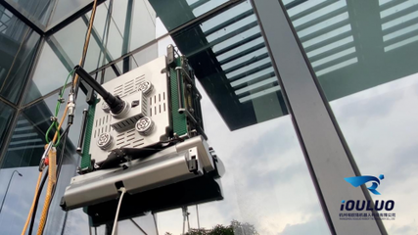
埃欧珞高空清洁机器人（图片源自360搜索）

【竞品3：凌度（广东）智能科技发展有限公司】
公司概况：总部位于广东。X-Human系列高空幕墙清洗机器人获得了广东省名优高新技术产品称号。产品线涵盖高空幕墙清洗和光伏清洁机器人。市场布局以广东大湾区为核心，销售模式以区域代理制为主。
信息来源：凌度智能科技公众号。

凌度智能X-Human高空幕墙清洗机器人（图片源自360搜索）

【竞品4：华蔚科技（福建）】
早期进入者之一，主打第一代60米高空幕墙清洗机器人，采用磁力吸附技术。创始人刘昌臻。产品处于第一代阶段，技术有待迭代升级。
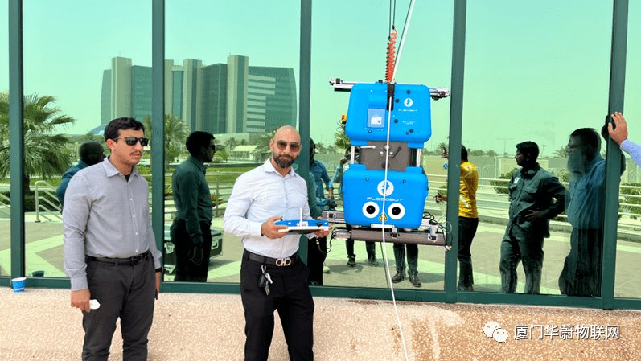
华蔚科技60米磁力吸附高空清洗机器人（图片源自360搜索）

【其他行业参与者】万勋科技（北京）走无人机清洗路线，主攻幕墙清洗和光伏清洗。R-storm（上海）在高空清洁机器人赛道获千万级融资。史河机器人BeeBot外墙清洗机器人为CCE上海清洁博览会展品。

1.3 对手打法：直销还是代理？重点城市？
打法维度 | 埃欧珞 | 凌度 | GE-02（哈工鹏泽·待内部确认）
销售模式 | 直销+代理+租赁 | 区域代理制 | 待内部确认
代理门槛 | 10台起 | 区域独家 | 待内部确认
重点城市 | 杭州→全国 | 大湾区→港澳 | 深圳→全国
定价 | 数十万元/台 | 未公开 | 待内部确认
差异化 | 光伏面板延伸 | 区域深耕+港澳 | 越障+全材质

1.4 案头研究与下一步行业访谈
已完成的案头研究：腾讯新闻深度报道、博研咨询行业报告、搜狐行业分析、搜狗微信竞品文章。
下一步建议：联系1至2位中国物业管理协会或省市物业协会专家进行电话访谈，验证市场规模假设和客户需求判断。

二、客户与需求
本节对应调研文档"2. 客户与需求"模块。

2.1 谁是最佳客户：超大型物业集团还是清洁服务公司？
两类客户都重要，但策略不同。
超大型物业集团如万科、华润、碧桂园服务、保利物业等，其特点是总部集中决策、注重品牌形象和安全合规、预算充足。36氪记者在调研中直接咨询了北京泰康金融大厦物业，确认了物业作为直接采购方的角色。这类客户的单笔订单大，且具有品牌示范效应——签约一个头部物业等于向全行业传递了信任信号。但决策流程较长，通常需要总部工程部、采购部、管理层多级审批，周期3至6个月。
酒店管理集团如万豪、洲际、锦江、华住等，对外墙清洁的形象要求较高，品牌敏感度高，愿意为差异化服务买单。哈工鹏泽已通过深圳绿色饭店发展促进会接触这一渠道。
清洁服务公司是清洗服务的直接提供者，也是机器人的潜在购买者。全国约有1200家高空清洗企业。它们的核心诉求是降本增效和用工替代。采购决策链条较短，通常由公司老板直接决定。
政府及公共设施如政务中心、机场、火车站、大型场馆等，项目通过招投标进行，预算有保障，对安全合规的重视高于价格敏感度。哈工鹏泽在深圳光明区的政企合作活动为进入这一渠道积累了经验。

2.2 核心购买理由：最看重什么？
第一驱动力是安全替代。腾讯新闻2026年4月报道指出，高空吊板作业每年坠亡、被风吹撞、绳索磨损断裂的事故不罕见。引入机器人可以从根本上消除人员高空作业的安全风险。多地政府也在加强对高空作业安全的监管，一旦限制人工的政策落地，机器人将从可选项变为必选项。
第二驱动力是成本降低。报道指出，一线城市清洗工日薪500到800元，但仍然招人越来越难。人工成本持续上涨，而机器人可以替代3至4个人力，长期成本优势明显。
第三驱动力是品牌提升。引入机器人进行高空清洗，对物业而言是有效的品牌差异化手段，契合智慧物业、绿色物业的行业趋势。
第四驱动力是政策合规。多城市政府令强制清洗周期，物业必须执行。

2.3 决策障碍：不买不租的最大顾虑？
腾讯新闻2026年4月报道指出，机器人替代此前卡在两个环节。第一是越障能力不够，只能洗平整的玻璃，而国内新建写字楼的幕墙越来越复杂。第二是机器人自重太大，高空作业风险本身就大，再背几十公斤设备对绳索和悬挂系统是考验。GE-02的滚轮式越障技术正好解决了这两个问题。
此外，价格因素、效果疑虑、操作维护难度、安全顾虑也是客户决策中的常见障碍。建议通过租赁模式降低价格门槛，免费试用化解效果疑虑，培训体系解决操作难题，安全认证和保险消除安全顾虑。
下一步建议：挑选已有3至5家客户进行回访，直接问上述问题，验证购买理由的排序和决策障碍的实际情况。同时接触2到3家目标客户了解其真实想法。

三、自身产品与模式
本节对应调研文档"3. 自身产品与模式"模块。

3.1 GE-02绝对优势：越障能力还是石材/金属效果？
根据腾讯新闻2026年4月报道，GE-02滚轮式越障清洗机器人的核心技术优势在于以下方面。
第一，越障能力450毫米，这是行业公认的技术瓶颈。目前市面上的幕墙清洗机器人大多只能处理相对平整的立面，遇到窗框、装饰条、层间铝板等突出物就容易卡住。GE-02可以直接跨过去，不需要人工干预。
第二，动力系统源自航天器和船舶装备领域。智能电液驱动单元此前被国外公司垄断，国产化之后首次下沉到民用清洗场景。这一技术背景为产品的可靠性和先进性提供了强有力的背书。广东数字液压研究院名誉院长许仰曾教授评价说，更高功率密度、更低自重，意味着机器人可以在高空立面上携带更多作业模块，不仅显著降低了成本，更从根源上杜绝了安全风险。
第三，全材质适配能力。从技术路线分析，GE-02的滚轮式设计相比竞品的吸附式设计，在面对石材、金属等非玻璃幕墙时具有更好的适应性。而竞品均以玻璃幕墙为主攻方向，石材和金属幕墙是一个竞品覆盖较少的差异化市场。
第四，整机重量控制在可接受范围内。总设计师袁立鹏教授打了个比方——给机器人装了一颗能输出大扭矩但自己又很轻的心脏。

3.2 模式验证：租赁、销售、联营哪种最优？
参考竞品埃欧珞的商业模式，三种模式各有适用场景。直接销售适合大型客户，可一次收回成本；设备租赁降低客户决策门槛，适合首次使用或预算有限的客户；代理合作通过区域代理商快速扩大市场覆盖。
建议初期以租赁模式为主打快速铺开市场，同时保留销售选项给大型客户，与区域核心伙伴推行联营模式。具体的定价和代理方案需要基于内部财务数据和客户反馈制定。
下一步建议：复盘现有合同，看哪种模式签约最多、回款最快。访谈一线销售团队，获取客户对产品和模式最真实的反馈。

四、渠道与生态
本节对应调研文档"4. 渠道与生态"模块。

4.1 最佳渠道伙伴：政府关系还是清洗团队？
两者都需要，但侧重点不同。
有清洗团队的区域服务商是最直接有效的渠道伙伴。他们既有清洗作业能力又有本地客户资源，对租赁和联营模式的接受度高。凌度采用的区域代理制验证了这一模式的有效性。
有政府关系的伙伴在获取政府项目和公建项目方面有优势。哈工鹏泽在深圳光明区的政企合作活动和罗湖区政府对发布会的支持，说明政府渠道已经初步打通。
物业协会渠道同样重要。中国物业管理协会及其地方分会拥有大量物业会员企业资源，可提供行业背书和客户引荐。
行业展会渠道方面，CCE上海清洁博览会等展会可实现品牌曝光、客户对接和竞品调研三重目的。

4.2 合作最大诉求：利润、独家权还是培训？
根据行业经验，合作伙伴最关注的核心诉求依次为：利润率（希望有竞争力的代理价格和合理的分润模式）、独家代理权（按区域或行业授予独家代理可提高积极性）、技术培训（操作培训和维修支持降低合作门槛）、售后保障（快速响应服务网络增强合作信心）。

4.3 生态扫描：智慧物业平台、保险公司等
智慧物业平台合作：与明源云、千丁、云智易等物业SaaS平台对接，将机器人清洁数据纳入物业管理大屏，可获得平台级客户入口。
保险合作：36氪文章提到蜘蛛人保险问题突出，与保险公司联合推出高空清洗机器人专属责任险，可有效消除客户安全顾虑。
行业标准制定：当前高空清洗机器人行业尚无统一标准，先入场者有参与标准制定的机会，将自身技术优势转化为制度性壁垒。
下一步建议：与现有2至3家区域合伙人深入交流，了解他们的实际困难和期望。

五、结论与建议
1. 市场规模150至180亿元（2025至2026年），机器人渗透率极低，百亿级替代空间。
2. 越障能力是行业公认技术瓶颈，GE-02的450毫米越障和航天动力系统构成核心竞争力。
3. 产品已实际投入使用于深圳、苏州、武汉地标建筑（腾讯新闻2026年4月证实）。
4. 竞品以玻璃幕墙为主，石材和金属幕墙是GE-02的差异化蓝海。
5. 安全替代和成本降低是核心购买驱动力，租赁模式是最佳市场切入方式。

数据来源索引
腾讯新闻2026年4月23日：https://news.qq.com/rain/a/20260423A0850O00
博研咨询行业报告（豆丁网）2024年10月
搜狐行业报道2025年2月
搜狗微信：哈工鹏泽机器人技术、埃欧珞快鲤鱼、凌度智能
36氪行业分析（政策数据部分）

